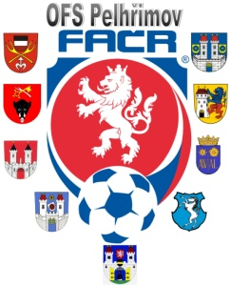

Fotbalová Asociace české republiky

Okresní fotbalový svaz PELHŘIMOV, Friedova 1464, 393 01, Pelhřimov

ZÁPIS STK č.6 – SR 2018/19 ze dne 28. května 2019

Návrh na kontumaci utkání

STK OFS Pelhřimov navrhuje uložení disciplinárního trestu – kontumace utkání ve prospěch FC Slavoje Žirovnice B z utkání 24.kola OP II. Třídy Poutník ligy FC Slavoj Žirovnice B – Sokol Plačkov A ze dne 26.5.2019 (SŘ FAČR § 14/3, 14/4).
Důvod: nenastoupení družstva Sokol Plačkov A k soutěžnímu utkání (SŘ FAČR § 7/1 d)
Předáno DK OFS Pelhřimov

STK OFS Pelhřimov navrhuje uložení disciplinárního trestu – kontumace utkání ve prospěch Strážiště Velká Chyška z utkání 18.kola OP IV. Třídy Str. Velká Chyška – SK Jiřice B ze dne 25.5.2019 (SŘ FAČR § 14/3, 14/4).
Důvod: nenastoupení družstva SK Jiřice B k soutěžnímu utkání (SŘ FAČR § 7/1 d)
Předáno DK OFS Pelhřimov
……………………………………………………………………………………………………………………………………………………………..

STK schvaluje výsledek utkání 18. kola OP III. tř. Božejov – Žirov 2:5

STK uděluje finanční pokutu oddílu SK Jiřice A ve výši 200 Kč,- za nepotvrzení ZoU 24. kola OP II. Třídy Poutník liga : Jiřice A – Černovice A

V Pelhřimově dne 28.5.2019 Jiří Nepraš – předseda STK OFS

